Reservrutin Adora och T3 – Skriva in patientdata manuellt vid RIS-stopp

Sammanfattning/syfte
Skriva in patientdata manuellt på Adora och T3.

Förändringar sedan föregående version
Inga förändringar sedan föregående version.

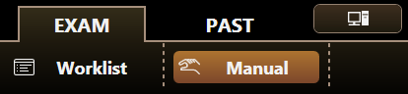
Skriv in patientdata manuellt
- Välj [Manual] under fliken EXAM

Skriv in patientdata
- Namn ska skrivas med stora bokstäver med efternamnet först, t.ex. – TIANSSON, TIAN
- Personnummer ska skrivas med 12 siffror utan bindestreck, t.ex. 191010101010

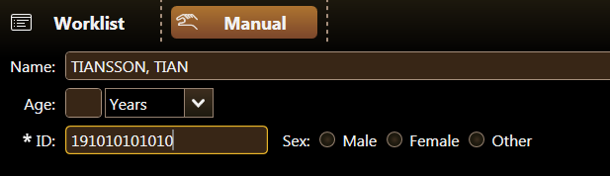

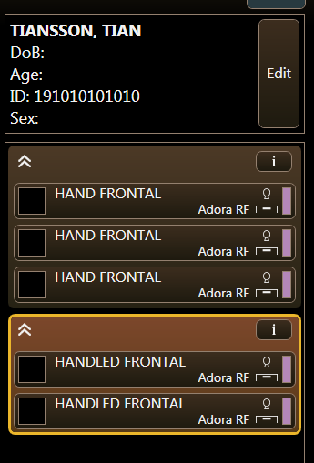

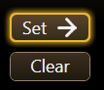
- Tryck på set – Välj protokoll

- Om det är fler än en undersökning, tryck på – [Add Study]
